棠中优教网校教学设计方案
课题 | 函数单调性与最大（小）值 |  | 授课时间 | 9月 日 | 授课人 | 杨剑
课时 | 共2课时 |  | 指导团队 |  | 审核专家
课程标准 | 1.通过已学过的函数特别是二次函数，理解函数的单调性、最大（小）值及其几何意义；结合具体函数，了解奇偶性的含义.  2.学会运用函数图象理解和研究函数的性质（参见例1）.
结构化预习课（课前）
问题 |  |  |  |  |  | 师生活动
【预习提纲】
1．什么是增(减)函数？它们图像从左到右的变化趋势怎样？
2．单调增函数在整个定义域上都是增函数，这句话对吗？
3．如何用数学符号语言来描述函数的单调性？
4．请按以下条件举例？
(1)做出一次、二次、反比函数的图像并指出单调性.
(2)函数在定义域上不增不减.
【教师整合问题】

问题解决课（课中）
第一课时
课时目标 |  | 1．能够以具体的例子说明某函数在某区间上是增函数还是减函数；  2．能够举例，并通过绘制图形说明函数在定义域的子集（区间）上具有单调性，而在整个定义域上未必具有单调性，说明函数的单调性是函数的局部性质；  3．对于一个具体的函数，能够用单调性的定义，证明它是增函数还是减函数：在区间上任意取$x_{1}, x_{2}$，设$x_{1}<x_{2}$，作差$f(x_{2})−f(x_{1})$，然后判断这个差的正、负，从而证明函数在该区间上是增函数还是减函数．
 |  | 问题 |  |  |  | 师生活动
创境设问 |  | 1．认识研究函数单调性的必要性  棠湖中学数学兴趣小组研究了成都市2014年某一天的天气情况，下图是这天在24小时内气温随时间变化的曲线图.观察这张气温变化图：  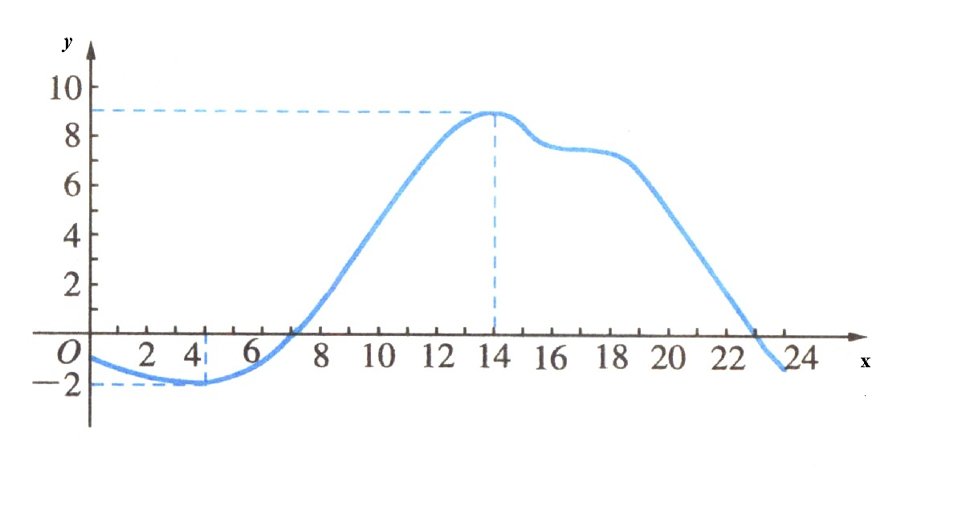  问题1: (1)指出当天的最高温度、最低温度以及达到的时刻；  (2)指出哪些时段温度在升高，哪些时段温度在降低.  类似的函数图像还有很多：  问题2:观察图中各个函数的图象，你能说说它们分别反映了相应函数的哪些变化特征？  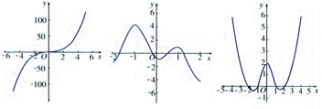
互动解疑 |  | 2．函数单调性的认识  课时目标1．能够以具体的例子说明某函数在某区间上是增函数还是减函数.  问题3：分别作出函数$(1)f(x)=x+2$，$(2)f(x)=−x+2$，$(3)f(x)=x^{2}$，$(4)f(x)=\frac{1}{x}$，的图象，说说随着$x$的增大，图象的升降情况．  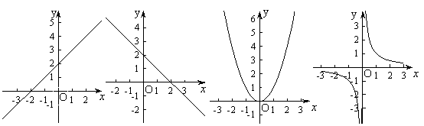  （1）函数$f(x)=x+2$的图象由左到右是上升的；  （2）函数$f(x)=−x+2$的图象由左到右是下降的；  （3）函数$f(x)=x^{2}$的图象在$y$轴左侧是下降的，在$y$轴右侧是上升的，  （4）函数$f(x)=\frac{1}{x}$的图象在$y$轴左侧是下降的，在$y$轴右侧也是下降的．  下面以二次函数$f(x)=x^{2}$为例，通过$x,y$的对应值来研究它的上升与下降情况．  问题4：观察下列表格，描述二次函数$f(x)=x^{2}$随$x$增大函数值的变化特征：  图象在$y$轴左侧“下降”，也就是说，在区间$(−∞,0]$上，随着$x$的增大，相应的$f(x)$值反而随着减小，此时称函数$f(x)$为“减函数”；图象在$y$轴右侧“上升”，也就是说，在区间$(0,+∞)$上，随着$x$的增大，相应的$f(x)$值也随着增大，此时称函数$f(x)$为“增函数”．  问题5 :对于一般函数$f(x)$，如果在区间$(0,+∞)$上有“图象上升”、“随着$x$的增大，相应的$f(x)$值也增大”的特点，那么应该怎样刻画呢？请陈述.  一般地，设函数$f(x)$的定义域为$I$：  如果对于定义域$I$内的某个区间D上的任意两个自变量的值$x_{1},x_{2}$，当$x_{1}<x_{2}$时，都有$f(x_{1})<f(x_{2})$，那么就说函数$f(x)$在区间D上是“增函数”；对于定义域$I$内的某个区间D上的任意两个自变量的值$x_{1},x_{2}$，当$x_{1}<x_{2}$时，都有$f(x_{1})>f(x_{2})$，那么就说函数$f(x)$在区间D上是“减函数”．如果函数  $y=f(x)$在区间D上是增函数或减函数，那么就说函数$y=f(x)$在这一区间具有（严格的）单调性，区间D叫做$y=f(x)$的单调区间.  问题6 :你能仿照这样的描述，说明函数$f(x)=x^{2}$在区间$(−∞,0)$上是减函数吗？  课时目标2．能够举例，并通过绘制图形说明函数在定义域的子集（区间）上具有单调性，而在整个定义域上未必具有单调性，说明函数的单调性是函数的局部性质；  例1：下图是定义在区间$[−5,5]$上的函数$y=f(x)$，根据图象说出函数的单调区间，以及在每一单调区间上，它是增函数还是减函数？  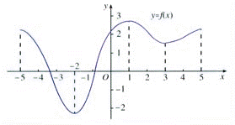  变式1：下列说法是否正确？请画图说明理由：  （1）如果对于区间$(0,+∞)$上的任意$x$有$f(x)>f(0)$，则函数$f(x)$在区间$(0,+∞)$上单调增；  （2）对于区间上$(a,b)$的某2个自变量的值$x_{1}, x_{2}$，当$a<x_{1}<x_{2}<b$时，有$f(a)<f(x_{1})<f(x_{2})<f(b)$，则函数$f(x)$在区间$(a,b)$单调增；  (3) 对于区间上$(a,b)$的某无数个自变量的值$x_{1}, x_{2},x_{3},⋯,x_{n},⋯$，当$a<x_{1}<x_{2}<⋯<x_{n}<⋯<b$  时，有$f(a)<f(x_{1})<f(x_{2})<⋯<f(x_{n})<⋯<f(b)$，则函数$f(x)$在区间$(a,b)$单调增；  (4)若函数$f(x)$在区间$(1,2]$和(2,3)上均为增函数，则函数$f(x)$在区间(1,3)上为增函数.  通过判断题，强调三点：  ①单调性是对定义域内某个区间而言的，离开了定义域和相应区间就谈不上单调性．  ②有的函数在整个定义域内单调(如一次函数)，有的函数只在定义域内的某些区间单调(如二次函数)，有的函数根本没有单调区间(如常函数)．  ③函数在定义域内的两个区间A,B上都是增（或减）函数，一般不能认为函数在$A∪B$上是增（或减）函数.
  x | … | －4 | －3 | －2 | －1 | 0 | 1 | 2 | 3 | 4 | …
  f（x）＝x² | … | 16 | 9 | 4 | 1 | 0 | 1 | 4 | 9 | 16 | …
拓展延伸 |  | 3．单调性概念的应用  课时目标3．对于一个具体的函数，能够用单调性的定义，证明它是增函数还是减函数：在区间上任意取$x_{1}, x_{2}$，设$x_{1}<x_{2}$，作差$f(x_{2})−f(x_{1})$，然后判断这个差的正、负，从而证明函数在该区间上是增函数还是减函数．  例2: ：画出反比例函数$f(x)=\frac{1}{x}$的图象．  （1）指出这个函数的定义域$I$是什么；  （2）它在定义域$I$上具有怎样的单调性？证明你的结论．:  问题7 :从本例可以看出，函数单调性的证明一般有那几步？  变式1：物理学中的玻意耳定律$P=\frac{k}{V}$（为正常数）告诉我们，对于一定量的气体，当其体积$V$减小时，压强$P$将增大.试用函数的单调性证明之.  4.课堂练习  1．举一个与实际生活联系的例子，并说明这个函数在定义域上是减函数．  2．画图说明：函数$f(x)$在它的定义域$I$内的两个区间$D_{1},D_{2}$上都单调增，而在定义域$I$上并不单调增．  3.（课后做在书上）教材第32页 练习1，2，3 ，4题．  5．小结  (1) 概念探究过程：直观到抽象、特殊到一般、感性到理性．  (2) 证明方法和步骤：设元、作差、变形、断号、定论．  (3) 数学思想方法和思维方法：数形结合，等价转化，类比等．  课后探究  1．证明函数$f(x)=x^{2}−2x$在区间$(1,+∞)$上是增函数．  2．研究函数$f(x)=\left\{\begin{matrix}x^{2} & x>0 \\ −x^{2}+1 & x<0\end{matrix}\right.$的单调性．  3.证明：函数$f(x)$在区间$(a,b)$上是增函数的充要条件是对任意的$x, x+h∈(a,b)$，且$h≠0$有$\frac{f(x+h)−f(x)}{h}>0$．
教学反思
第二课时
课时目标 | 1.能写出一次函数、二次函数及反比函数的单调区间；  2.能借助具体函数图像陈述函数的最大（小）值的概念及其几何意义.  ３.体会运用函数图象理解和研究函数的性质这一过程.  4.函数单调性及最值的简单应用
问题 |  |  |  |  |  | 师生活动
创境设问 | 课时目标1.能写出一次函数、二次函数及反比函数的单调区间  问题1：写出一次函数$f(x)=\text{ax}+b (a>0)$、二次函数$f(x)={\text{ax}}^{2}+\text{bx}+c$  $(a<0)$及反比函数$f(x)=\frac{k}{x} (k>0)$的单调区间.
互动解疑 | 课时目标2.能借助具体函数图像陈述函数的最大（小）值的概念及其几何意义.  问题2：观察下图，指出图象的最高点或最低点，并说明代表的实际意义，阐述它能体现的函数特征？  问题3：举一个有最大（小）值的函数例子，再结合例子用自己的语言陈述函数的最大（小）值的含义，并说明最大（小）值的几何意义．  一般地，设函数$y=f(x)$的定义域为$I$，如存在实数$M$满足：  （1）对于任意的$x∈I$，都有$f(x)≤M$；  （2）存在$x_{0}∈I$，使得$f(x_{0})=M$.  那么，我们称$M$是函数$y=f(x)$的最大值．用$f(x)_{\text{max}}$表示．其几何意义是函数最高点的纵坐标值．  请同学仿照上述定义，陈述函数最小值的含义及几何意义．  一般地，设函数$y=f(x)$的定义域为$I$，如存在实数$M$满足：  （1）对于任意的$x∈I$，都有$f(x)≥M$；  （2）存在$x_{0}∈I$，使得$f(x_{0})=M$.  那么，我们称$M$是函数$y=f(x)$的最小值．用$f(x)_{\text{min}}$表示．其几何意义是函数最低点的纵坐标值．  课时目标３.体会运用函数图象理解和研究函数的性质这一过程.  例1：求函数$f(x)=\frac{2}{x−1}$在区间［2，6］上的最大值和最小值.  变式1.求函数$f(x)=x^{2}−2x (x∈[−3,2])$的最大值和最小值.  变式２.画出函数$f(x)=−x^{2}+2|x|+3$的图象，指出函数的单调区间和最大值.  问题４：求函数最值有哪些步骤？ |  |  |  |  | 学生：先思考或讨论，再展示，  归纳方法  教师：点评  学生：展示  教师：点评
拓展延伸 | 4.函数单调性及最值的简单应用  例2：已知函数$f(x)=x^{2}+\text{bx}+c$对任意实数$t$都有$f(2+t)=f(2−t)$，则（ B ）  A．$f(1)<f(2)<f(4)$ B. $f(2)<f(1)<f(4)$  C. $f(4)<f(1)<f(2)$ D. $f(4)<f(2)<f(1)$  变式1.定义在$(−1,1)$上的减函数$f(x)$满足$f(1−a)<f(a^{2}−1)$，求实数$a$的取值范围.  解：$0<a<1$.  例3.判断函数$f(x)=x+\frac{1}{x}$（$x≠0$）的单调性并求最值.  变式1. 判断函数$f(x)=x+\frac{a}{x}$（$a>0,x≠0$）的单调性并求最值.  变式2. 判断函数$y=\frac{1}{x^{2}+x+1}$的单调性并求最值.  课堂练习  1．（教材32页5题）  2．已知某商品的价格每上涨$x$%，销售的数量就减少$\text{mx}$%，其中$m$为正常数.当$m=\frac{1}{2}$时，该商品的价格上涨多少，就能使销售的总金额最大？  小结：本节课你学到了哪些？  （1）函数的最大（小）值的概念  （2）求函数的最大（小）值一般方法  （3）对于熟悉的 一次函数、二次函数、反比例函数等函数可以先画出其图象，根据函数的性质来求最大（小）值  （4）对于不熟悉的函数或者比较复杂的函数可以先画 出其图象，观察出其单调性，再用定义证明，然后利用单调性求出函数的最值 |  |  |  |  | 学生：展示  教师：点评  学生：自主完成，展示，  教师：点评
作业训练（课后）
函数单调性习题
1.求函数$f(x)=|x+1|−|2−x|$的最值.
2.求函数$f(x)=\sqrt{−x^{2}+x+2}$的最值.
3.求函数$f(x)=2x−\sqrt{x−1}$的最值.
4. 求函数$f(x)=x^{2}−2\text{ax}−1$在区间$[0,2]$上的值.
5. 已知二次函数$f(x)=x^{2}−2x+3$.
- 当$x∈[−2,0]$时，求$f(x)$的最值；
- 当$x∈[−2,3]$时，求$f(x)$的最值；
- 当$x∈[t,t+1]$时，求$f(x)$的最小值$g(t)$.
解：（1）$f(x)_{\text{min}}=3,f(x)_{\text{max}}=\text{11}$；
（2）$f(x)_{\text{min}}=2,f(x)_{\text{max}}=\text{11}$；
（3）$g(t)=\left\{\begin{matrix}t^{2}−2t+3, & t>1 \\ 2, & 0≤t≤1 \\ t^{2}+2, & t<0\end{matrix}\right.$；
6.(1) 若函数$f(x)=|2x+a|$的单调增区间是$[3,+∞)$，则$a=$ -6 .
(2) 已知函数$f(x)=x^{2}−2(1−a)x+2$在$(−∞,4]$上是减函数，求实数$a$的取值范围.

7. 判断函数$y=\sqrt{3−2x−x^{2}}$的单调性并求最值.
8.函数$f(x)$对任意的$a,b∈R$，都有$f(a+b)=f(a)+f(b)−1$，并且当$x>0$时，$f(x)>1$.
- 求证：函数$f(x)$在$R$上是增函数;
- 若$f(4)=5,$解不等式$f(3m^{2}−m−2)<3$.

教学反思

函数单调性的应用专题
1、已知函数$f(x)=x^{2}+2(a−1)x+2$的单调减区间为$(−∞,4)$，求$a$的取值范围？
2、已知函数$f(x)={\text{ax}}^{2}+2(a−1)x+2$：
(1)若$f(x)$的单调区间为$(−∞,4)$，求$a$的值；
(2)若$f(x)$在区间$(−∞,4)$上是减函数，求$a$的范围.
3、已知函数$f(x)=\left\{\begin{matrix}(a−3)x+5,x≤1 \\ \frac{2a}{x} ,x>1\end{matrix}\right.$在R上为减函数，则实数a的取值范围是 .
4、已知函数$f(x)=\left\{\begin{matrix}(2b−1)x+b−1 ,x>0 \\ −x^{2}+(2−b)x ,x≤0\end{matrix}\right.$在R上为增函数，则实数b的取值范围是 .
5、若函数$f(x)=\begin{aligned}\left\{−(x−1)^{2}\begin{matrix}, & \end{matrix}(x<1) | \right.\end{aligned}$是R上的增函数，则实数$a$的取值范围是 .．
6、已知函数$f(x)=x^{2}+\text{bx}+c$对任意的实数t都有$f(2+t)=f(2−t)$，则f(1)，f(2)，f(4)大小关系是 .
7、已知函数$f(x)$在[0,+∞)上为减函数，则$f(\frac{3}{4})$与$f(a^{2}−a+1)$的大小关系是 .
8、已知函数$f(x)$在[-1,2)上的增函数，若$f(a−1)>f(1−3a)$，实数$a$的取值范围是 .
9、定义在$(−1,1)$上的减函数$f(x)$满足$f(1−a)<f(a^{2}−1)$，实数$a$的取值范围是 .
1、(2012·安徽)若函数$f(x)=|2x+a|$的单增区间[3,+∞)，则a= .
2、(2016浙大自主招生考试)设函数f(x)的不动点的集合为 $M=\left\{x|f(x)=x\right\}$，稳定点的集合为$N=\left\{x|f(f(x))=x\right\}$.
(1)求证：$M⊆N$；
(2)当函数f(x)单调递增时，是否有$M=N$?并证明.

